Entrega Primera_AA2011

Apellidos y Nombre:

Nota: La prueba se corrige sobre10. Las 5 primeras preguntas acumuladas valen 9 puntos (todas con el mismo peso), la sexta pregunta vale 1 punto.

Abre el fichero http://www.uv.es/mperea/AA2011.sav
Observa que dicho fichero contiene diversas variables, incluidas 3 preguntas sobre “neuroticismo” (pregunta1, pregunta2 y pregunta3I; observa que una de ellas está invertidas, la marcada con I; recuerda transformarla). Cada pregunta de “neuroticismo” se puntuaba de 1 a 5, donde 5 es más neuroticismo y 1 menos neuroticismo. Trata “neuroticismo” y “maquiavelismo” como variables cuantitativas.

- Indica el diagrama apropiado para observar la distribución de la variable género en la muestra. Cópiala desde SPSS, y indica verbalmente qué estadísticos de tendencia central se pueden calcular con dicha variable (incluyendo el output adecuado de SPSS).

Dado que Género forma una escala nominal podemos efectuar un diagrama de sectores o de barras. Y como estadístico de tendencia central, tenemos la moda. Se adjunta la información de SPSS

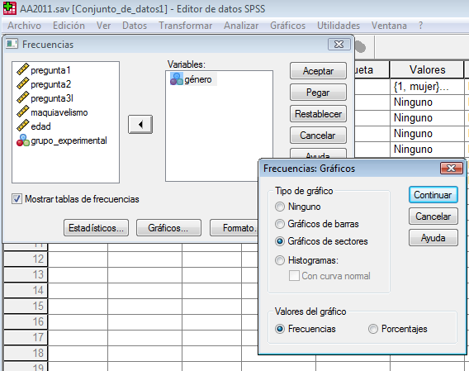

Estadísticos

género
N | Válidos | 40
N | Perdidos | 0
Moda |  | 1

Moda---categoría 1 (Mujeres) Hay más mujeres que hombres en la muestra:
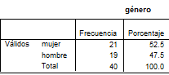
El gráfico de sectores es (podríamos haber elegido gráfico de barras):
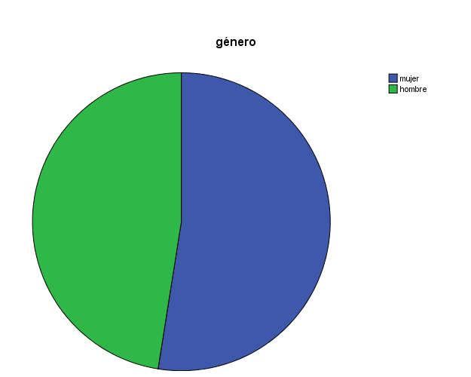

- Crea una variable que sea la suma de las puntuaciones de neuroticismo (suma_neuroticismo). ¿Hay diferencias en tendencia central entre hombres y mujeres en suma_neuroticismo empleando estadísticos robustos centrales (los M-estimadores que llama SPSS)? Copia el output de SPSS y justifica tu decisión.

Primero se crea la columna “preguntaok” con la fórmula: 6-pregunta3I
Luego se crea la columna suma_neuroticismo=pregunta1+pregunta2+pregunta3ok
Y luego a Analizar—Est.Descr—Explorar y hacer clic en Estadísticos y elegir “Estimadores robustos centrales”

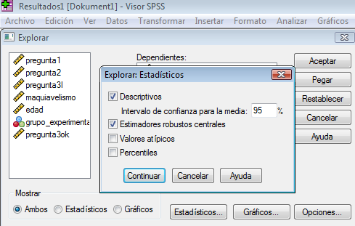

Hay mucha consistencia entre los valores proporcionados por los 4 estadísticos robustos de tendencia central, y así mismo se aprecia que el grado de neuroticismo en las mujeres de la muestra es ligeramente superior al de los hombres.

Si bien no se pide en la pregunta, si observamos el diagrama de caja y bigotes, se aprecia que hay un solapamiento muy alto en las cajas, de manera que si bien numéricamente hay una pequeña diferencia en grado de neuroticismo entre hombres y mujeres, dicha diferencia es muy pequeña (y quizás meramente debida a error aleatorio más que a diferencias “reales”).
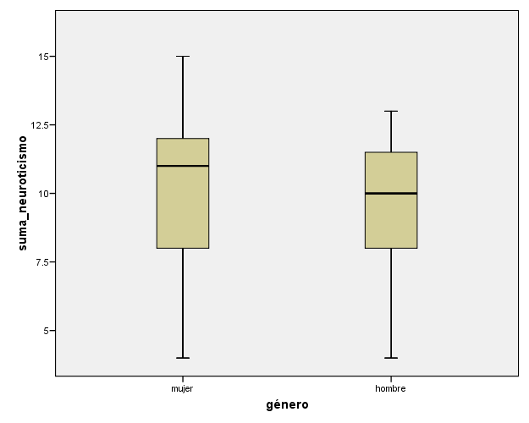

- ¿Hay diferencias de género en maquiavelismo? Efectúa los diagramas de caja y bigotes en maquiavelismo para hombres y mujeres. Copia el output de SPSS. Indica verbalmente las posibles diferencias en tendencia central, variabilidad y forma, mirando únicamente los diagramas.

Esencialmente los diagramas muestras que no hay diferencia alguna entre el nivel de maquiavelismo de hombres y mujeres en la muestra –si atendemos a los estadísticos (que si bien no se ha pedido en la pregunta, se pueden mirar), los valores son también muy similares en tendencia central, variabilidad y asimetría en maquiavelismo para hombres y mujeres.
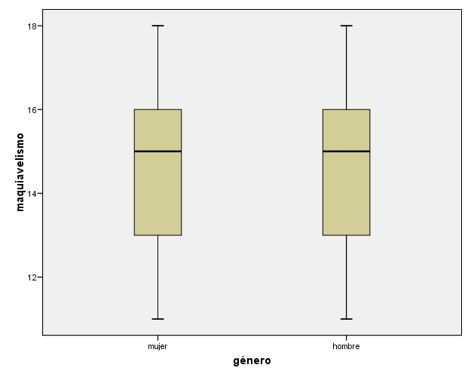
- Transforma la variable maquiavelismo a puntuaciones típicas (zMaquiavelismo). Calcula los índices de tendencia central, variabilidad y asimetría tanto de “maquiavelismo” y de “zMaquiavelismo” ¿Varía la asimetría en ambos casos? Indica el output de SPSS apropiado y comenta brevemente el por qué no varía (o varía).

Una vez creada la variable “Zmaquiavelismo” en SPSS, se trata de comparar “maquiavelismo” y de “zMaquiavelismo” en tendencia central (miraremos la media), la variabilidad (miraremos la desv.típica) y el índice de asimetría que proporciona SPSS.
Dado que hemos realizado una transformación lineal (pasar de punt.directas a punt.típicas), la forma de la distribución no varía, y el índice de asimetría es el mismo en punt.directas y en punt.típicas. Y lógicamente en las punt.típicas la media es 0 y la desv.típica es 1.
- Pensemos que hubiéramos pasado a un grupo de participantes un video sobre Maquiavelo, y al resto, un vídeo de Gandhi –asignados al azar. Y pensemos que los datos de maquiavelismo que tenemos se hubieran recogido tras ver el vídeo. ¿Cuál sería la variable independiente? Y más importante: ¿hay un efecto del tipo de vídeo sobre el nivel de maquiavelismo? Observa la columna “grupo experimental”, que contiene a qué grupo se asignó cada persona. Efectúa únicamente los diagramas de caja y bigotes. Copia dicho diagrama desde SPSS y comenta los resultados–en particular la tendencia central.

La variable independiente es el tipo de vídeo (Gandhi vs. Maquiavelo) y la var.dependiente es el grado de maquiavelismo tras visionar el vídeo.

Los diagramas de caja y bigotes son:

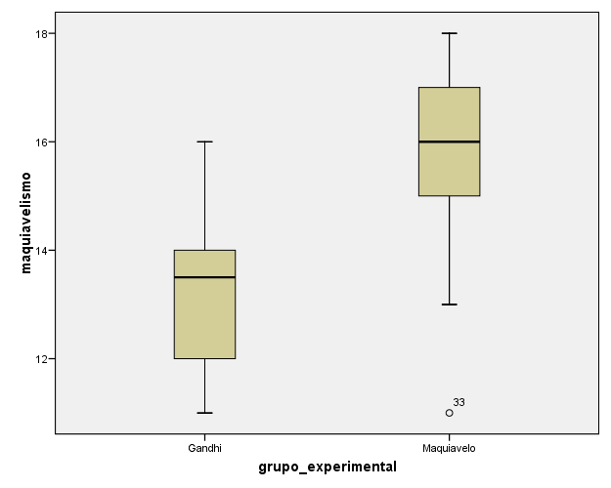
Es claro que, en general, los participantes que ven el vídeo sobre Maquiavelo puntúan más alto en la escala de maquiavelismo que los que ven el vídeo sobre Gandhi. Los resultados son claros, y no hay solapamiento en las cajas –obsérverse en todo caso la presencia de una punt.atípica en el grupo que ve el vídeo de Maquiavelo.
La conclusión esencial es que hemos mostrado que la presentación de un breve vídeo influye en el grado de maquiavelismo –faltaría hacer ahora la prueba de inferencia (pero eso corresponde al 2º semestre de la asignatura), o también ver si el efecto es momentáneo o duradero (habría que hacer un seguimiento pasando la misma prueba días/semanas después, cosa que no se ha hecho).

- Un economista, insatisfecho con los diagramas de caja-y-bigotes habituales, ha decidido emplear los percentiles 60 y 40 para las cajas, y ha “inventado” el siguiente estadístico. ¿Qué crees que medirá? (Observa qué tipo de unidades tiene….) Justifica tu respuesta.

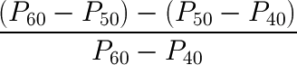

Este estadístico es análogo a emplear P75 (en lugar de P60) y de P25 (en lugar de P40). Es un estadístico que mide asimetría, de manera análoga a como determinamos la asimetría en diagramas de caja y bigotes. Si la distribución es simétrica la distancia entre los percentiles 60 y 50 será la misma que entre los percentiles 50 y 40. Pero si la dist. es asimétrica positiva, la distancia entre los percentiles 60 y 50 será mayor que entre los percentiles 50 y 40 (el estadístico será positivo). Y si la dist. es asimétrica negativa, la distancia entre los percentiles 60 y 50 será menor que la que hay entre los percentiles 50 y 40 (el estadístico será negativo).

Observa así mismo que el estadístico no tiene unidades –como es el caso de los estadísticos que miden aspectos de “forma” de la distribución (asimetría).

Pregunta alternativa. Un economista ha “inventado” el siguiente estadístico. ¿Qué crees que medirá? (Observa qué tipo de unidades tiene….) Justifica tu respuesta.

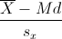

Asimetría. Observa que es muy similar al estadístico de asimetría que vimos en clase, empleando la Moda en lugar de la Mediana. Recordar que en distribuciones simétricas, la media y mediana serán iguales, mientras que en distribuciones con asimetría positiva, la media será mayor que la mediana (el estadístico de la fórmula será positivo), y que en distribuciones con asimetría negativa, la media será menor que la mediana (el estadístico de la fórmula será negativo).

Observar que la des.típica en la fórmula hace que el estadístico no tenga unidades.

